МИНОБРНАУКИ РОССИИ

Федеральное государственное бюджетное образовательное учреждение высшего образования

НИЖЕГОРОДСКИЙ ГОСУДАРСТВЕННЫЙ ТЕХНИЧЕСКИЙ
УНИВЕРСИТЕТ им. Р.Е.АЛЕКСЕЕВА

Институт радиоэлектроники и информационных технологий
Кафедра информатики и систем управления
Лабораторная работа №2
ОТЧЕТ
По лабораторной работе
по дисциплине

Информатика и компьютерные технологии

РУКОВОДИТЕЛЬ:
________________ Степаненко М.А.

СТУДЕНТ:
________________ Маланов К.А.

24-ИВТ-3

Работа защищена «___» ____________
С оценкой ________________________

Нижний Новгород 2025
Построить максимально подробную блок-схему алгоритма решения задачи, 6 вариант.
«Выясните, на гласную или на согласную букву оканчивается заданное русское слово.»

Чтобы построить блок-схему алгоритма я воспользуюсь языком программирования С++ для упрощения реализации. Вот полученный код:
#include <iostream>
#include <string>
#include <locale>
#include <set>
#include <cctype>

// Проверка, является ли символ русской буквой
bool isRussianLetter(unsigned char ch) {
return (ch >= 'А' && ch <= 'я') || ch == 'ё' || ch == 'Ё';
}

int main() {
std::string word;
std::cout << "Введите русское слово: ";
std::getline(std::cin, word);

// Проверка на пустую строку
if (word.empty()) {
std::cout << "Пустая строка!" << std::endl;
return 1;
}

// Проверка на недопустимые символы (цифры и знаки)
for (char ch : word) {
if (!isRussianLetter(static_cast<unsigned char>(ch))) {
std::cout << "Ошибка: слово должно содержать только русские буквы (без цифр и знаков)." << std::endl;
return 1;
}
}

// Множество гласных букв
std::set<char> vowels = {'а','е','ё','и','о','у','ы','э','ю','я',
'А','Е','Ё','И','О','У','Ы','Э','Ю','Я'};

// Удаляем 'ь' и 'ъ' с конца слова
while (!word.empty() && (word.back() == 'ь' || word.back() == 'Ь' ||
word.back() == 'ъ' || word.back() == 'Ъ')) {
word.pop_back();
}

if (word.empty()) {
std::cout << "После удаления 'ь' и 'ъ' не осталось букв." << std::endl;
return 1;
}
// Определение последнего символа
char lastChar = word.back();
// Проверка: гласная или согласная
if (vowels.count(lastChar)) {
std::cout << "Слово оканчивается на гласную букву." << std::endl;
} else {
std::cout << "Слово оканчивается на согласную букву." << std::endl;
}

return 0;
}
Блок-схема: 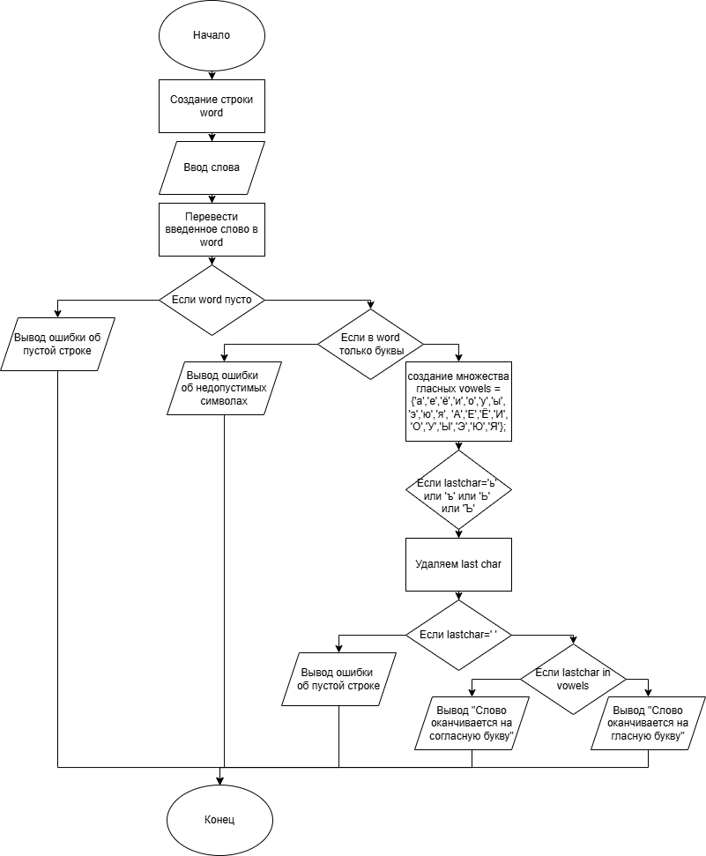

Описание блок-схемы:
--Начало работы программы

Ввод исходных данных:
-Вывод на экран: "Введите русское слово:"
-Пользователь вводит строку word.

Проверка на пустую строку:
-Если word пустая →
Вывод: "Пустая строка!"
Конец работы программы

Проверка, что строка состоит только из букв:
-Цикл по всем символам строки word:
-Если текущий символ не является русской буквой,
Вывод: "Ошибка: слово должно содержать только русские буквы"
Конец работы программы

Удаление мягкого ('ь', 'Ь') и твёрдого ('ъ', 'Ъ') знаков с конца слова:
-Пока последний символ = 'ь', 'Ь', 'ъ', 'Ъ' →
-Удалить последний символ
-Если после удаления слово стало пустым →
Вывод: "После удаления 'ь' и 'ъ' не осталось букв"
Конец работы программы

Определение последней буквы:
-lastChar = последний символ строки word

Проверка, является ли lastChar гласной:
-Если lastChar ∈ {а, е, ё, и, о, у, ы, э, ю, я} (в любом регистре):
Вывод: "Слово оканчивается на гласную букву"
-Иначе:
Вывод: "Слово оканчивается на согласную букву"

--Конец работы программы

Проверим работу алгоритма вручную:
Возьмем слово «мышь»

1. Проверка на пустую строку
→ Строка НЕ пустая → продолжаем.

2. Проверка, что все символы — русские буквы
- 'м' — буква
- 'ы' — буква
- 'ш' — буква
- 'ь' — буква

3. Удаление 'ь' и 'ъ' с конца
→ Последняя буква: 'ь'
→ Удаляем → осталось: "мыш"
Теперь последняя буква: 'ш' — не ь и не ъ → стоп.

4. Определение lastChar
→ lastChar = 'ш'

5. Проверка: 'ш' — гласная?
Сравниваем с множеством гласных:
а, е, ё, и, о, у, ы, э, ю, я
→ 'ш' — не входит в список гласных

Вывод: «мышь» заканчивается на согласную букву

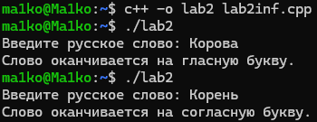

Вывод: была построена максимально подробная блок-схема основываясь на задании и его реализации через С++. Далее была проведена ручная и с помощью кода проверки правильности этого алгоритма.

